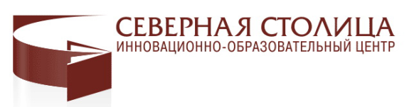 | 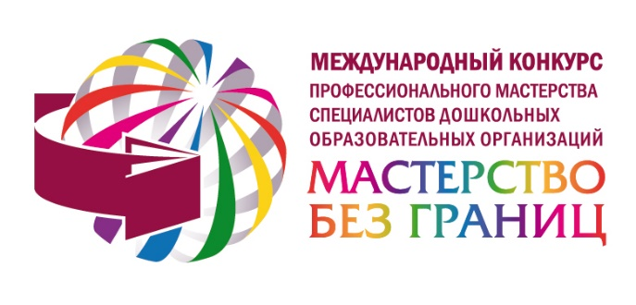

Пресс-релиз
Второго Международного конкурса
профессионального мастерства
специалистов дошкольных образовательных организаций стран СНГ «Мастерство без границ»

1 июня 2017 года состоятся финальные мероприятия Второго Международного конкурса профессионального мастерства специалистов дошкольных образовательных организаций стран СНГ «Мастерство без границ», учрежденного и проводимого Инновационно-образовательным центром «Северная столица» (г. Санкт-Петербург) при поддержке Исполнительного комитета СНГ, Педагогического общества России, Министерств образования (и науки) стран СНГ. Конкурс посвящен 25- летию создания СНГ (2016 г.) и Году образования в Содружестве Независимых Государств (2016).
Конкурс проводится с 1 декабря 2016 года по 1 июня 2017 года, состоял из 3 этапов: 1 этап «Зачем я прихожу к детям?» (участники отвечали на этот вопрос, используя самые разные формы ответов – видеоролики, презентации, эссе, сочинения, стихи, песни), 2 этап «Интересная неделя!» (конкурс тематических мероприятий), 3 этап «Добро пожаловать!» (конкурс социальных акций).
Во Втором Конкурсе «Мастерство без границ» приняли участие 152 специалиста дошкольных образовательных организаций стран Содружества Независимых Государств: России, Республики Беларусь, Республики Казахстан, Республики Армения, в том числе и студенты ГБПОУ Педагогического колледжа № 1 им. Н.А. Некрасова (г. Санкт-Петербург).
Цель данного международного проекта: демонстрация достижений в области дошкольного образования стран СНГ, обмен педагогическим опытом, создание постоянно действующей творческой лаборатории на основе сохранения, обновления и трансляции информационных ресурсов деятельности специалистов дошкольных образовательных организаций, расширение диапазона профессионального общения работников дошкольных образовательных организаций стран СНГ.
Целевая аудитория конкурса – руководители и специалисты дошкольных образовательных организаций, студенты педагогических учреждений всех государств СНГ.
Финальные мероприятия Конкурса «Мастерство без границ» включающие официального закрытие, церемонию награждения Победителей Второго Международного Конкурса «Мастерство без границ», презентацию лучших работ участников Конкурса, мастер-классов победителей Второго Международного Конкурса «Мастерство без границ», концертной программы с выступлениями Участников Конкурса пройдут в ИОЦ «Северная столица» 1 июня 2017 года с 11.00 час. (г. Санкт-Петербург, Лермонтовский проспект д. 7, лит. А)
В торжественной церемонии награждения лауреатов и победителей Второго Международного конкурса профессионального мастерства специалистов дошкольных образовательных организаций стран СНГ «Мастерство без границ» примут участие более 120 человек, в том числе официальные лица, представители Министерств образования (и науки) стран СНГ, Педагогического общества России, специалисты дошкольных образовательных организаций стран Содружества Независимых Государств, участники и гости Конкурса.
Программа Церемонии награждения лауреатов и победителей Второго Международного Конкурса «Мастерство без границ» 1 июня 2017 года:
С 10.00 до 11.00 – сбор гостей
С 11.00 – 14.00 – торжественная Церемония награждения Победителей
Второго Конкурса «Мастерство без границ»
14.00 – 15.00 – перерыв, общение Участников
15.00 – 17.00 – Презентация опыта и лучших работ Победителей Второго
Конкурса «Мастерство без границ»
17.00 – 18.00 – подведение итогов, закрытие Второго Международного
Конкурса «Мастерство без границ».
18.00 – окончание мероприятия.

Подробная информация о Конкурсе «Мастерство без границ» на сайте Конкурса www.interkpm.ru , http://vk.com/konkurs_dou
Подробная информация о деятельности Инновационно-образовательного центра «Северная столица» на сайте www.iocenter.ru.

Контакты для связи: (812) 380-68-12
E-mail masterstvobezgranits@mail.ru, info@iocenter.ru
Контактное лицо:
председатель Оргкомитета конкурса - Лидия Деркунская 8(967) 203 09 82

